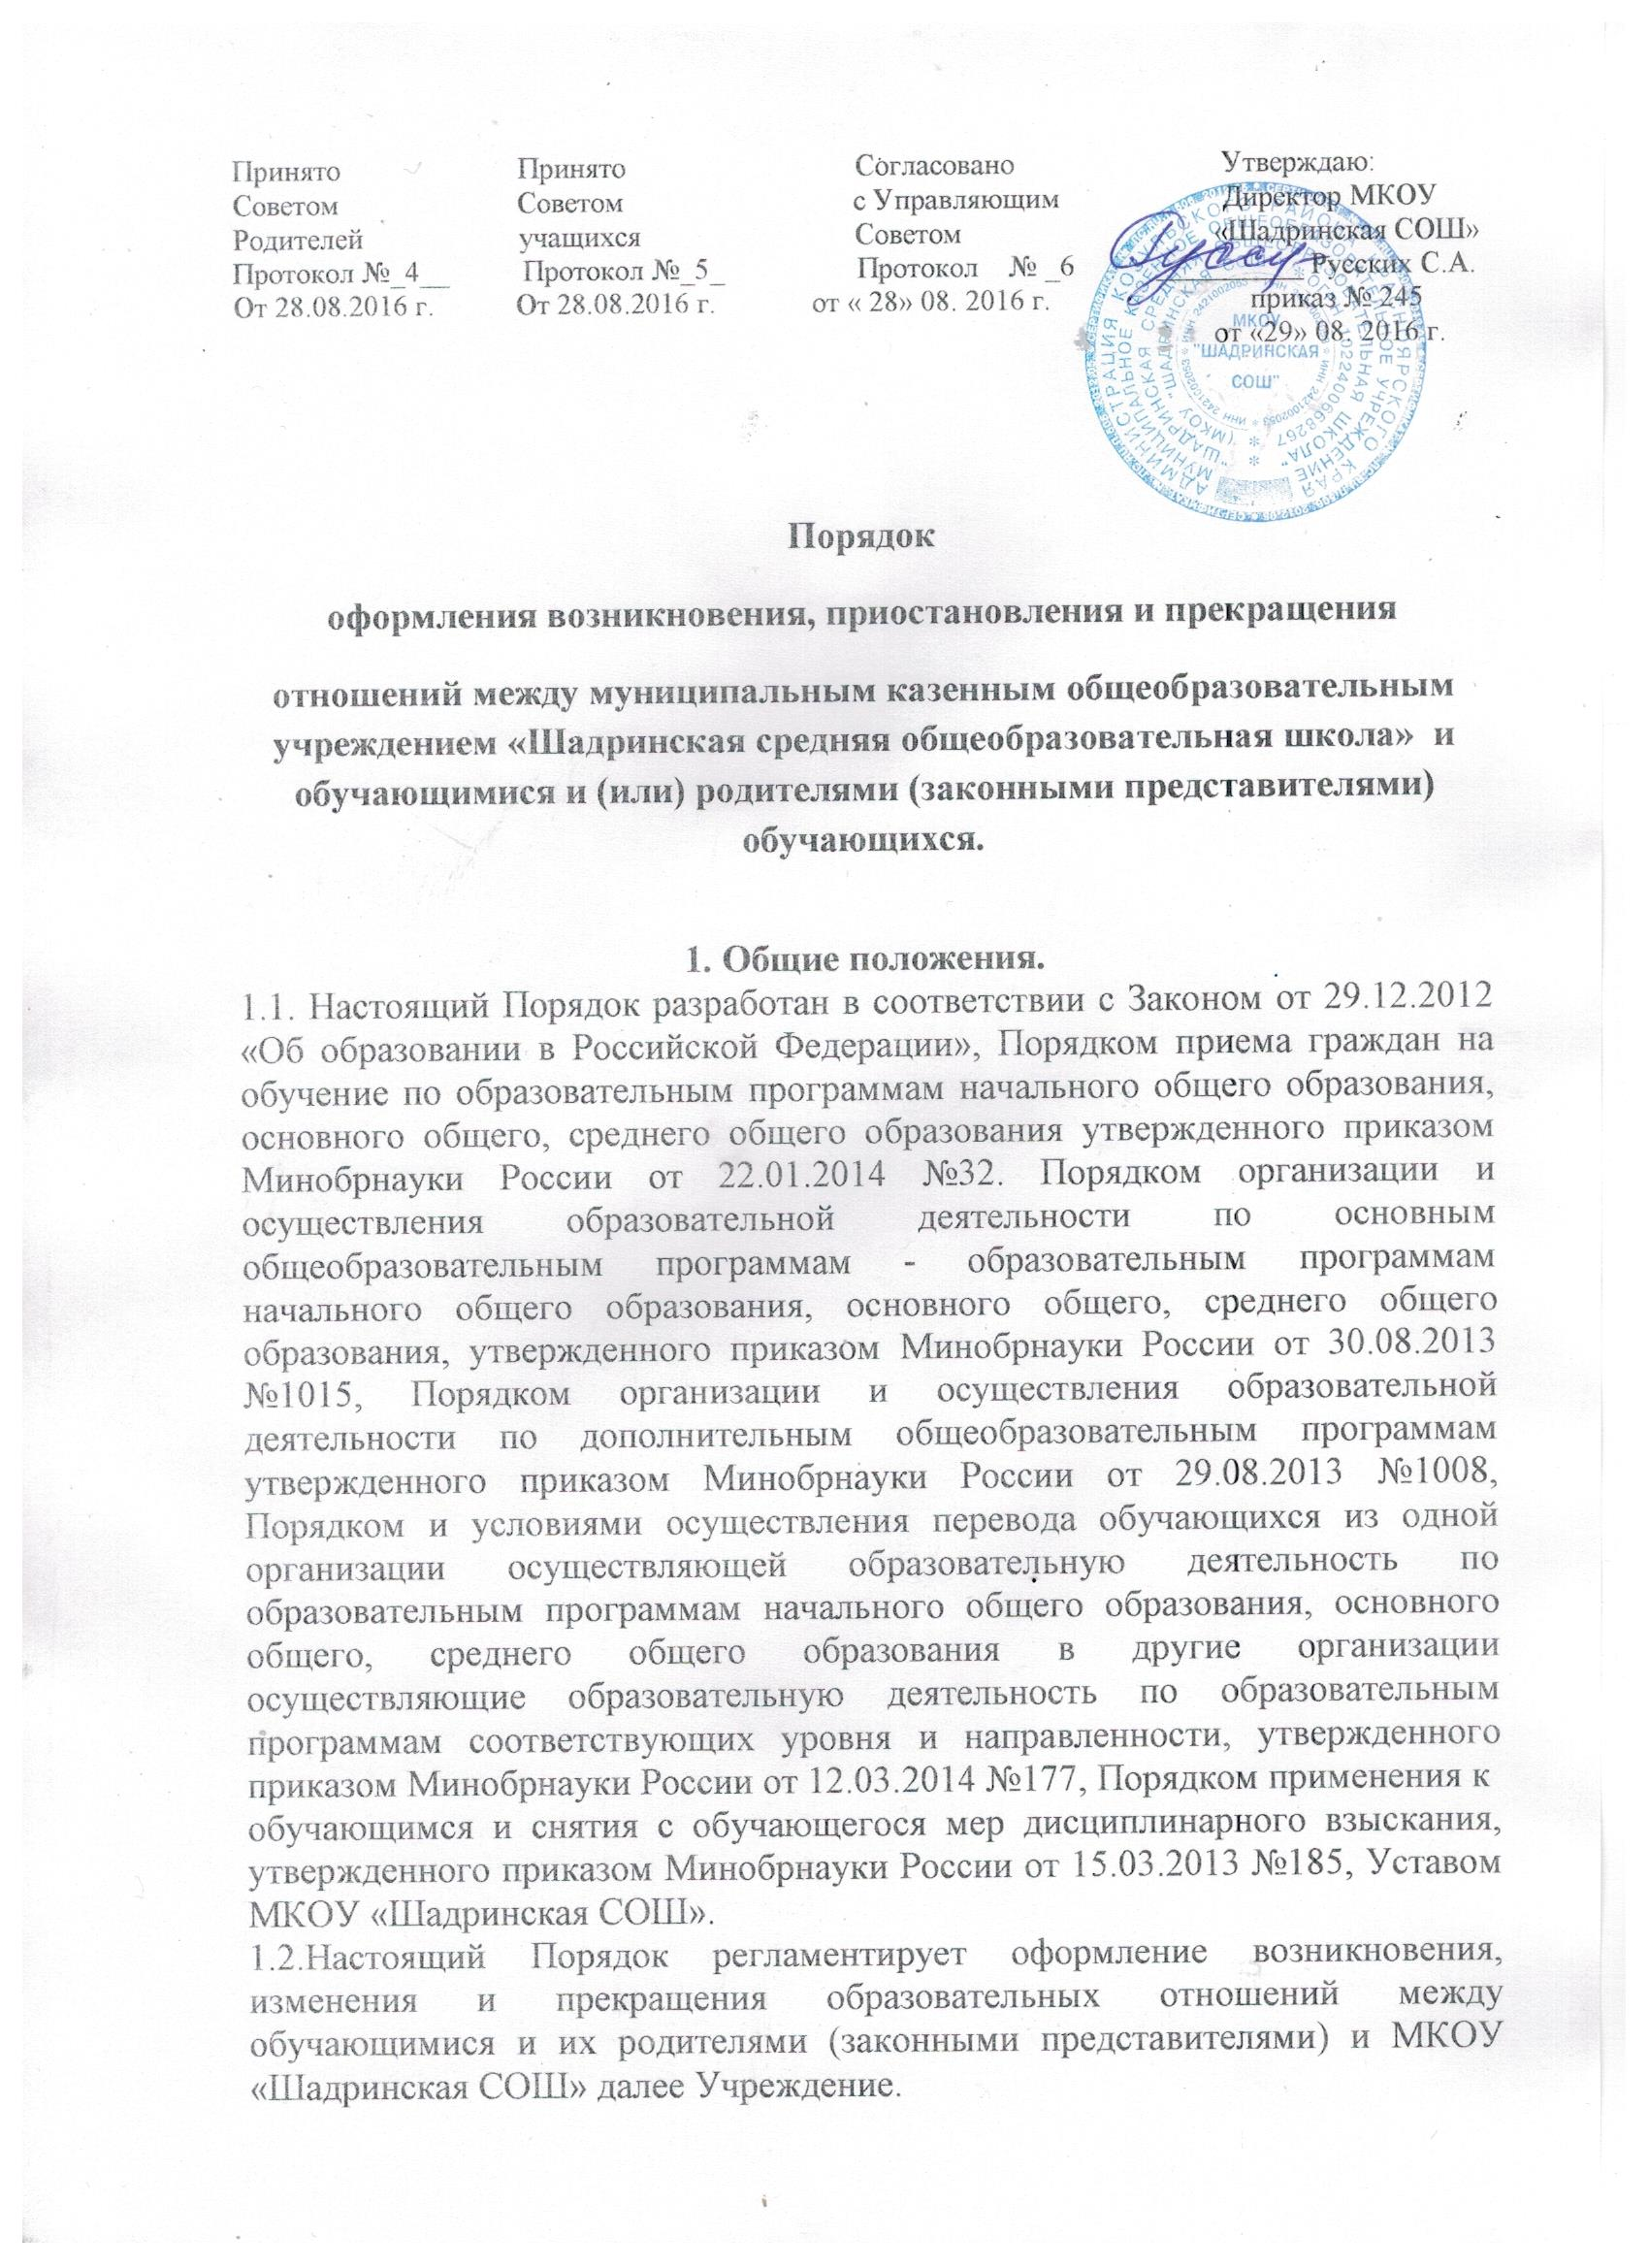

1.3. Порядок принят с учетом мнения совета обучающихся, совета родителей.
1.4. Под образовательными отношениями понимаются отношения по реализации права граждан на образование, целью которых является освоение обучающимися содержания образовательных программ.

2. Возникновение образовательных отношений.
2.1. Основанием возникновения образовательных отношений является приказ о приеме лица на обучение в Учреждение и (или) для прохождения промежуточной аттестации и (или) государственной итоговой аттестации.
2.2. Учреждение знакомит поступающего и (или) его родителей (законных
представителей) со своим Уставом, с лицензией на осуществление образовательной деятельности, со свидетельством о государственной аккредитации, с образовательными программами и другими документами, регламентирующими организацию и осуществление образовательной деятельности, права и обязанности обучающихся.
Факт ознакомления родителей (законных представителей) поступающего с лицензией на осуществление образовательной деятельности, свидетельством о государственной аккредитации, Уставом Учреждения фиксируется в заявлении о приеме и заверяется личной подписью родителей (законных представителей) ребенка.
2.3. Прием на обучение по основным общеобразовательным программам проводится на общедоступной основе без вступительных испытаний.
2.4. Прием на обучение на уровень среднего общего образования лиц, получивших основное общее образование в Учреждение, оформляется приказом директора Учреждения о приеме обучающихся на обучение по основной образовательной программе среднего общего образования и осуществляется согласно Правилам приема в Учреждение.
2.5. Прием граждан на обучение по программам начального общего, основного общего, среднего общего образования в Учреждение осуществляется по личному заявлению родителя (законного представителя) ребенка при предъявлении оригинала документа, удостоверяющего личность родителя (законного представителя), либо оригинала документа, удостоверяющего личность иностранного гражданина и лица без гражданства в РФ.
2.6. Дети с ограниченными возможностями здоровья принимаются на обучение по адаптированным основным образовательным программам начального общего, основного общего и среднего общего образования только с согласия родителей (законных представителей) и на основании рекомендаций психолого-медико-педагогической комиссии.
2.7. Зачисление в Учреждение на обучение по программам начального общего, основного общего, среднего общего образования оформляется приказом директора Учреждения в течение 7 рабочих дней после приема документов. Приказы о приеме детей на обучение по программам начального, основного, среднего общего образования размещаются на информационном стенде Учреждения в день их издания.
2.8. Основаниями возникновения образовательных отношений между экстерном и образовательной организацией являются заявление родителей (законных представителей) о прохождении промежуточной и (или) государственной итоговой аттестации в Учреждении и приказом директора Учреждения о приеме лица в Учреждение для прохождения промежуточной аттестации и (или) государственной итоговой аттестации.
2.9. Порядок и условия приема в Учреждение регламентируются Правилами приема в МКОУ «Шадринская СОШ».
2.10. Права и обязанности обучающегося, предусмотренные законодательством об образовании и локальными нормативными актами Учреждения, возникают у лица, принятого на обучение, с даты, указанной в приказе о приеме лица на обучение.

3. Изменение образовательных отношений.
3.1. Образовательные отношения изменяются в случае изменения условий получения образования по основной или дополнительной образовательной программе, повлекших за собой изменение взаимных прав и обязанностей обучающегося и Учреждения.
3.2. Образовательные отношения могут быть изменены как по инициативе обучающегося и (или) родителей (законных представителей) несовершеннолетнего обучающегося на основании письменного заявления, поданного в письменной форме, так и по инициативе Учреждения.
3.3. Изменение формы обучения осуществляется на основании Устава Учреждения и соответствующего письменного заявления родителей (законных представителей).
3.4. Изменение формы получения образования (выбор получения образования вне образовательной организации в семейной форме) осуществляется на основании письменного заявления родителей (законных представителей) обучающегося и влечет за собой прекращение образовательных отношений между обучающимся и Учреждением, которое оформляется приказом директора Учреждения.
3.5. Перевод на обучение по индивидуальному учебному плану, в т. ч. ускоренное обучение в пределах осваиваемой образовательной программы осуществляется на основании письменного заявления обучающегося и (или) родителей (законных представителей) обучающегося и решения педагогического совета Учреждения, оформленного соответствующим протоколом.
3.6. В случае выбора родителями (законными представителями) обучающегося освоения части образовательной программы Учреждения в форме семейного образования и (или) самообразования, на основании письменного заявления обучающегося и (или) родителей (законных представителей) руководителем Учреждения издается приказ о переводе обучающегося на индивидуальный учебный план.
3.7. Для учащихся, нуждающихся в длительном лечении, детей-инвалидов, которые по состоянию здоровья не могут посещать Учреждение, на основании заключения медицинской организации и письменного обращения родителей (законных представителей) обучение по основным общеобразовательным программам организуется на дому.
3.8. Приказ директора о переводе на индивидуальное обучение на дому издается на основании письменного заявления родителей (законных представителей), а также оформленного в установленном порядке заключения медицинской организации. Перечень заболеваний, наличие которых дает право на обучение на дому, определяется в соответствии с нормативными правовыми актами РФ.
3.9. В том случае, если с обучающимся и (или) родителями (законными представителями) несовершеннолетнего обучающегося заключен договор об образовании, в соответствии с изменениями, внесенными в договор об образовании, издается соответствующий распорядительный акт руководителя Учреждения.
3.10. Основанием для изменения образовательных отношений является соответствующий распорядительный акт руководителя Учреждения.
3.11. Права и обязанности обучающегося, предусмотренные законодательством об образовании и локальными нормативными актами ОО изменяются с даты издания распорядительного акта руководителя Учреждения или с иной указанной в нем даты.

4. Прекращение образовательных отношений
4.1. Образовательные отношения прекращаются в связи с отчислением обучающегося из Учреждения:
4.1.1. В связи с получением основного общего и среднего общего образования и (или) завершением обучения.
4.1.2. Досрочно по основаниям, установленным п. 4.2. Положения.
4.2. Образовательные отношения могут быть прекращены досрочно в следующих случаях:
4.2.1. По инициативе обучающегося и (или) родителей (законных представителей) несовершеннолетнего обучающегося, в т. ч. в случае перемены места жительства, перевода обучающегося для продолжения освоения образовательной программы в другую организацию, осуществляющую образовательную деятельность, выбора получения образования в форме семейного образования и (или) самообразования.
4.2.2. По инициативе Учреждения в случае применения к обучающемуся, достигшему возраста 15 лет, отчисления как меры дисциплинарного взыскания за неоднократное нарушение Устава и локальных нормативных актов Учреждения.
4.2.3. В случае установления нарушения порядка приема в Учреждение, повлекшего по вине обучающегося и (или) родителей (законных представителей) несовершеннолетнего обучающегося его незаконное зачисление в Учреждение.
4.2.4. По обстоятельствам, не зависящим от воли обучающегося или родителей (законных представителей) несовершеннолетнего обучающегося и Учреждения, в т. ч. в случае прекращения деятельности Учреждения.
4.2.5. При выборе такой меры дисциплинарного взыскания, как отчисление, Учреждение учитывает тяжесть дисциплинарного проступка, причины и обстоятельства, при которых он совершен, предыдущее поведение обучающегося, его психофизическое и эмоциональное состояние, а также мнение совета обучающихся, совета родителей, управляющего Совета
4.2.6. Отчисление как мера дисциплинарного взыскания применяется, если иные меры дисциплинарного взыскания и меры педагогического воздействия не дали результата и дальнейшее пребывание обучающегося в Учреждении оказывает отрицательное влияние на других обучающихся, нарушает их права и права работников Учреждения, а также нормальное функционирование Учреждения.
4.2.7. Отчисление несовершеннолетнего обучающегося как мера дисциплинарного взыскания не применяется, если сроки ранее примененных к обучающемуся мер дисциплинарного взыскания истекли, и (или) меры дисциплинарного взыскания сняты в установленном порядке.
4.2.8. Решение об отчислении несовершеннолетнего обучающегося, достигшего возраста 15 лет и не получившего основного общего образования, как мера дисциплинарного взыскания принимается с учетом мнения его родителей (законных представителей) и с согласия комиссии по делам несовершеннолетних и защите их прав. Решение об отчислении обучающихся – детей-сирот, детей, оставшихся без попечения родителей, принимается с согласия комиссии по делам несовершеннолетних и защите их прав и органа опеки и попечительства.
4.2.9. Об отчислении несовершеннолетнего обучающегося в качестве меры
дисциплинарного взыскания Учреждение незамедлительно информирует управление образования опеки и попечительства администрации Козульского района.
4.2.10 При досрочном прекращении образовательных отношений Учреждение в трехдневный срок после издания приказа об отчислении обучающегося выдает лицу, отчисленному из Учреждения, справку об обучении по образцу, установленному Учреждением.
4.2.11. При отчислении обучающегося Учреждение выдает его родителям (законным представителям) следующие документы:
–личное дело обучающегося;
– ведомость текущих оценок, которая подписывается руководителем Учреждения и заверяется печатью Учреждения;
–документ об уровне образования (при наличии).
4.2.12. При переводе обучающегося из Учреждения в другое образовательное учреждение документы выдаются по личному заявлению его родителей (законных представителей).

